中国矿业大学计算机学院

2022级本科生实验报告

课程名称 编译技术
报告时间 2024年12月
学生姓名 杨晓琦
学 号 08222213
专 业 计算机科学与技术
任课教师 谢红侠

成绩考核

编号 | 课程教学目标 |  |  | 占比 |  | 得分
1 | 目标1：掌握编译程序的一般构造原理，包括形式语言基础知识、有限自动机、编译器逻辑功能阶段。（支撑本专业毕业要求3.3）在掌握基本的算法和硬件架构基础上，理解软硬件资源的管理以及建立在此基础上的各类系统的概念、原理及其在计算机领域的主要体现。 |  |  | 50%
2 | 目标2：从形式语言理论的角度,理解程序设计语言及其与编译程序的联系。编译器各个阶段需要完成的任务及各种分析技术，包括单词构造、语法树、符号表的构造及运行时存储空间的组织等基本方法和主要实现技术。（支撑本专业毕业要求4.3）针对设计或开发的解决方案，能够基于计算机领域科学原理对其进行分析，并能够通过理论证明、实验仿真或者系统实现等多种科学方法说明其有效性、合理性，并对解决方案的实施质量进行分析，通过信息综合得到合理有效的结论。 |  |  | 50%
总成绩
指导教师 |  |  | 评阅日期

课程名称 编译技术 实验名称 实验一 递归下降分析
班级 计科 22-2 姓名 杨晓琦 学号 08222213实验日期 2024年12月
实验报告要求：
1.实验目的 2.实验内容 3.实验要求与步骤
4.算法分析 5.运行结果 6.实验体会
一、实验目的
（1）加深对递归下降分析法一种自顶向下的语法分析方法的理解。
（2）根据文法的产生式规则消除左递归，提取公共左因子构造出相应的递归下降分析器。

二、实验内容
根据课堂讲授的形式化算法，编制程序实现递归下降分析器，能对常见的语句进行分析。

三、实验要求
要求实现以下语法的递归下降分析：

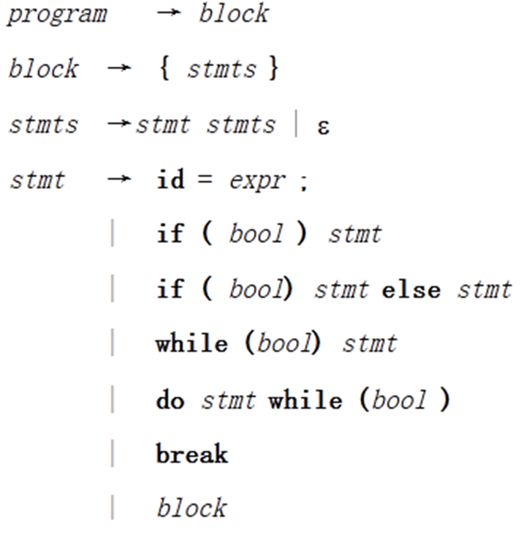
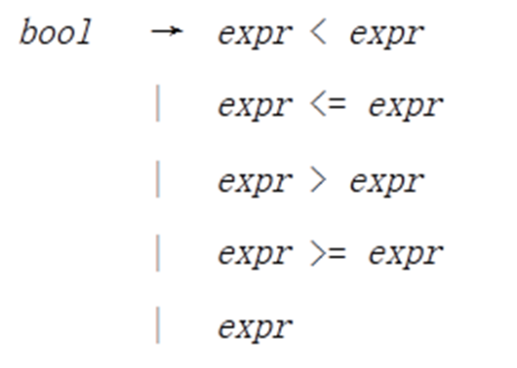

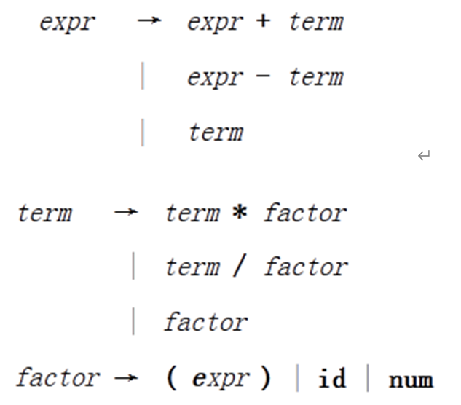

实例：
{
i = 2;
while (i <= 100)
{
sum = sum >= i;
i = i + 2;
}
}
对应的推导过程：
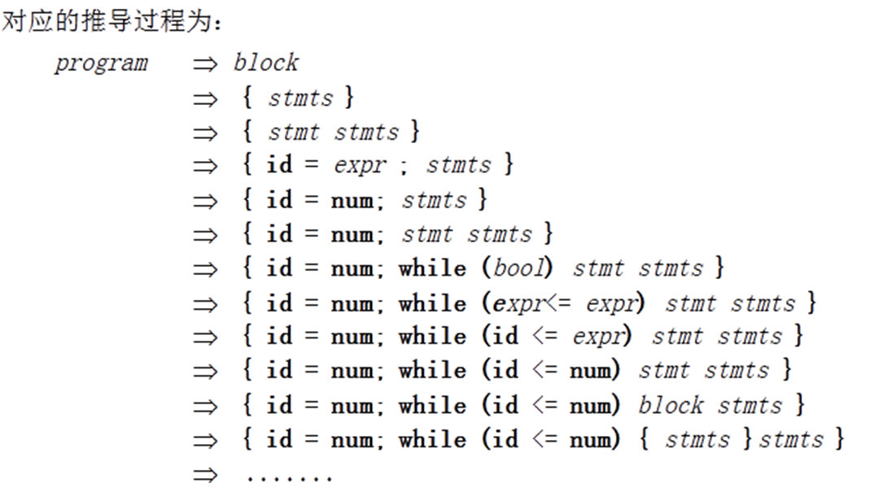

四、算法分析
1、输入处理（Read()）：
从文件中读取词法单元（vt_table）并存储，以供后续分析。
词法单元通常是程序中的单词，如关键字、标识符、数字等。
2、语法分析入口（program()）：
program() 是整个语法分析的入口点。它将程序的起始符号 program 替换为一个 block（表示一个代码块），并开始分析语法。
3、语法规则实现（block(), stmt(), expr(), 等）：
递归下降解析器通过每个语法规则（如 stmt, expr, term 等）逐步构建语法树。
每当遇到一个规则，它会将该规则的组成部分推入栈中，然后递归分析。
例如，stmt() 函数会根据不同的语句类型（如赋值语句、if 语句、while 语句等）
对栈进行操作，匹配并继续递归。
4、栈操作与匹配（match()）：
每个语法规则的匹配操作都会检查当前词法单元是否符合预期。如果符合，就继续
前进，否则就触发错误。
通过栈（stk）来存储每个匹配的语法规则，并在完成后回退或移除栈中的项。
5、错误处理（error()）：
如果遇到不符合语法规则的词法单元，程序会触发错误标志并输出错误信息。
6、递归下降结构：
递归下降解析器是一种简单的语法解析方法，适用于上下文无关文法。每个语法规
则通常对应一个函数，这些函数会递归调用其他函数。

五、实验结果
-----------Step 1 语法分析--------------
-----Step: 1-----
识别串：=>program
动作：program --> block

-----Step: 2-----
识别串：=>block
动作：block --> {stmts}

-----Step: 3-----
识别串：=>{ stmts }
动作：stmts --> stmt stmts

-----Step: 4-----
识别串：=>{ stmt stmts }
动作：stmt --> id = expr;

-----Step: 5-----
识别串：=>{ id = expr ; stmts }
动作：expr --> term expr1

-----Step: 6-----
识别串：=>{ id = term expr1 ; stmts }
动作：term --> factor term1

-----Step: 7-----
识别串：=>{ id = factor term1 expr1 ; stmts }
动作：factor --> num

-----Step: 8-----
识别串：=>{ id = num term1 expr1 ; stmts }
动作：term1 --> null

-----Step: 9-----
识别串：=>{ id = num expr1 ; stmts }
动作：expr1 --> null

-----Step: 10-----
识别串：=>{ id = num ; stmts }
动作：stmts --> stmt stmts

-----Step: 11-----
识别串：=>{ id = num ; stmt stmts }
动作：stmt --> while (boolean) stmt

-----Step: 12-----
识别串：=>{ id = num ; while ( boolean ) stmt stmts }
动作：boolean --> expr <= expr

-----Step: 13-----
识别串：=>{ id = num ; while ( expr <= expr ) stmt stmts }
动作：expr --> term expr1

-----Step: 14-----
识别串：=>{ id = num ; while ( expr <= term expr1 ) stmt stmts }
动作：term --> factor term1

-----Step: 15-----
识别串：=>{ id = num ; while ( expr <= factor term1 expr1 ) stmt stmts }
动作：factor --> id

-----Step: 16-----
识别串：=>{ id = num ; while ( expr <= id term1 expr1 ) stmt stmts }
动作：term1 --> null

-----Step: 17-----
识别串：=>{ id = num ; while ( expr <= id expr1 ) stmt stmts }
动作：expr1 --> null

-----Step: 18-----
识别串：=>{ id = num ; while ( expr <= id ) stmt stmts }
动作：expr --> term expr1

-----Step: 19-----
识别串：=>{ id = num ; while ( term expr1 <= id ) stmt stmts }
动作：term --> factor term1

-----Step: 20-----
识别串：=>{ id = num ; while ( factor term1 expr1 <= id ) stmt stmts }
动作：factor --> num

-----Step: 21-----
识别串：=>{ id = num ; while ( num term1 expr1 <= id ) stmt stmts }
动作：term1 --> null

-----Step: 22-----
识别串：=>{ id = num ; while ( num expr1 <= id ) stmt stmts }
动作：expr1 --> null

-----Step: 23-----
识别串：=>{ id = num ; while ( num <= id ) stmt stmts }
动作：stmt --> block

-----Step: 24-----
识别串：=>{ id = num ; while ( num <= id ) block stmts }
动作：block --> {stmts}

-----Step: 25-----
识别串：=>{ id = num ; while ( num <= id ) { stmts } stmts }
动作：stmts --> stmt stmts

-----Step: 26-----
识别串：=>{ id = num ; while ( num <= id ) { stmts } stmt stmts }
动作：stmt --> id = expr;

-----Step: 27-----
识别串：=>{ id = num ; while ( num <= id ) { stmts } id = expr ; stmts }
动作：expr --> term expr1

-----Step: 28-----
识别串：=>{ id = num ; while ( num <= id ) { stmts } id = term expr1 ; stmts }
动作：term --> factor term1

-----Step: 29-----
识别串：=>{ id = num ; while ( num <= id ) { stmts } id = factor term1 expr1 ; stmts }
动作：factor --> id

-----Step: 30-----
识别串：=>{ id = num ; while ( num <= id ) { stmts } id = id term1 expr1 ; stmts }
动作：term1 --> null

-----Step: 31-----
识别串：=>{ id = num ; while ( num <= id ) { stmts } id = id expr1 ; stmts }
动作：expr1 --> null

ERROR
当前出现的>=与需要的;不匹配
递归下降语法分析结束。

- 实验体会
在完成递归下降分析器的设计与实现过程中，我加深了对自顶向下语法分析方法的理解。通过手动消除给定文法中的左递归，并提取公共左因子，我不仅掌握了如何优化文法以适应递归下降分析的需求，还学会了构造高效的解析程序。这个过程要求仔细考虑每个产生式规则，确保转换后的文法既没有引入新的问题，又能保持原始语言的语义不变。
编写对应的递归函数来匹配这些经过处理的产生式，它需要清晰地理解文法结构和递归机制。通过将每个非终结符映射到一个函数，实现了对输入字符串的逐步解析，最终构建了一个能够正确识别并处理预期输入的分析器。
此外，这次实验也强化了我对词法分析和语法分析之间关系的认识。理解二者之间的接口以及如何有效地从词法分析阶段过渡到语法分析阶段，对于构建完整的编译器前端至关重要。

